Schule
Klasse
Tischnummer

Station
„Urlaub“
Teil 2

Arbeitsheft

Teilnehmercode

Liebe Schülerinnen und Schüler!

In diesem Stationsteil werdet ihr gemeinsam mit Ida und Tom in ihrem Urlaub viele neue Beispiele für Ganze Zahlen entdecken. Ihr werdet ihnen dabei helfen, die vielen neuen Eindrücke und realen Sachverhalte in die Sprache der Mathematik zu übersetzen und sich in der Welt der Mathematik zurechtzufinden.

Wichtig: Bearbeitet bitte alle Aufgaben der Reihe nach!

Zu dieser Aufgabe gibt es Hilfen im Hilfeheft.
Diskutiert hier eure wichtigsten Ergebnisse und fasst sie zusammen.
Zu dieser Aufgabe gibt es eine Simulation oder ein Video.
Zu dieser Aufgabe gibt es Material auf eurem Tisch.

Wir wünschen Euch viel Spaß beim Experimentieren und Entdecken!

Das Mathematik-Labor-Team

Ida und Tom haben sich in ihrer Urlaubslaune ein neues Spiel für die Fahrt zu ihrem nächsten Reiseziel gekauft. Bei dem Kartenspiel geht es um besondere Orte auf der ganzen Welt. So geht das Spiel:
- Verteilt die Karten reihum an alle Spielerinnen und Spieler.
- Nehmt eure Handkarten als Stapel auf die Hand, so dass ihr nur die oberste Karte selbst sehen könnt.
- Die jüngste Spielerin oder der jüngste Spieler beginnt.
- Er/Sie spricht eine/n Mitspieler/in an, nennt eine Kategorie und die Zahl,
die bei der ausgewählten Kategorie auf seiner/ihrer aktuellen Karte steht.
- Der Mitspieler oder die Mitspielerin nennt die Zahl der genannten Kategorie auf seiner oder ihrer aktuellen Karte.
- Je nach Regel der Kategorie erhält einer der beiden die aktuelle Karte des anderen.
- Gewonnen hat die Person, die nach 8 Minuten die meisten Karten auf der Hand hat.

Kategorie | Regel
Höhenmeter | Die Karte mit mehr Höhenmetern gewinnt.
Durchschnittstemperatur | Die Karte mit der tieferen Durchschnittstemperatur gewinnt.
Einschreibungsjahr | Die Karte mit dem frühesten Datum gewinnt.
Bevor ihr jedoch anfangt zu spielen, hat Tom noch ein paar Fragen. Könnt ihr ihm dabei helfen?

1.1 Wie lassen sich die Höhenmeter der Zeche Zollverein Essen und des Burj Khalifa als Ganze Zahlen darstellen? Welche Karte gewinnt nach den Regeln?
Material  - 20 Spielkarten | 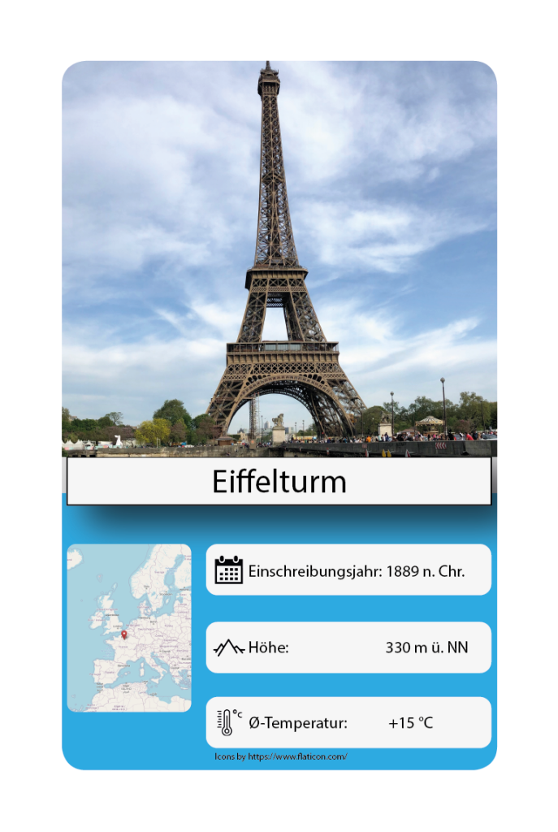
1.2 Spielt das Spiel eine Runde.
1.3 Gibt es eine Karte, die in der Kategorie Einschreibungsjahr gegen alle anderen Karten gewinnt? Beantwortet die Frage und erklärt, wie ihr zu der Antwort gekommen seid.
1.4 Beschreibt, was v.Chr und n.Chr inhaltlich bedeuten. Wie könnt ihr diese Jahreszahlen in Form von Ganzen Zahlen darstellen?
Ida und Tom wollen einige der Daten grafisch darstellen und entscheiden sich für die Darstellung auf einer Zahlengeraden.
1.5 Tragt die Einschreibungsjahre der Chinesischen Mauer, des Great Barrier Reefs und des Grand Canyons auf der folgenden Zeitgeraden als Ganze Zahlen ein. Nutzt dazu das bereits eingetragene Bezugsdatum.
1000

1.6 Wie habt ihr die Zahlengerade eingeteilt? Erläutert euer Vorgehen.

1.7 Begründet, welche Karte ihr gerne auf der Hand haben würdet, wenn ihr nicht wisst, welche Kategorie euer Gegenüber wählt.
Diskutiert, wenn ihr unterschiedlicher Meinung seid.

Als sie am Nachmittag ankommen, schlendern Tom und Ida mit ihren Eltern durch die Stadt. Im Park entdecken sie eine Gruppe von Jugendlichen, die ein ganz besonderes Spiel spielen und dabei viel Spaß haben. Das Spiel erinnert ein bisschen an „Mensch ärgere dich nicht“ und heißt „Hin und Her“. Auf Nachfrage dürfen die beiden sofort mitspielen und versuchen ihr Glück!
Material  - Spielanleitung  - Spielbrett  - Spielfiguren  - 6 seitiger Würfel (+/-)  - 12 seitiger Würfel | 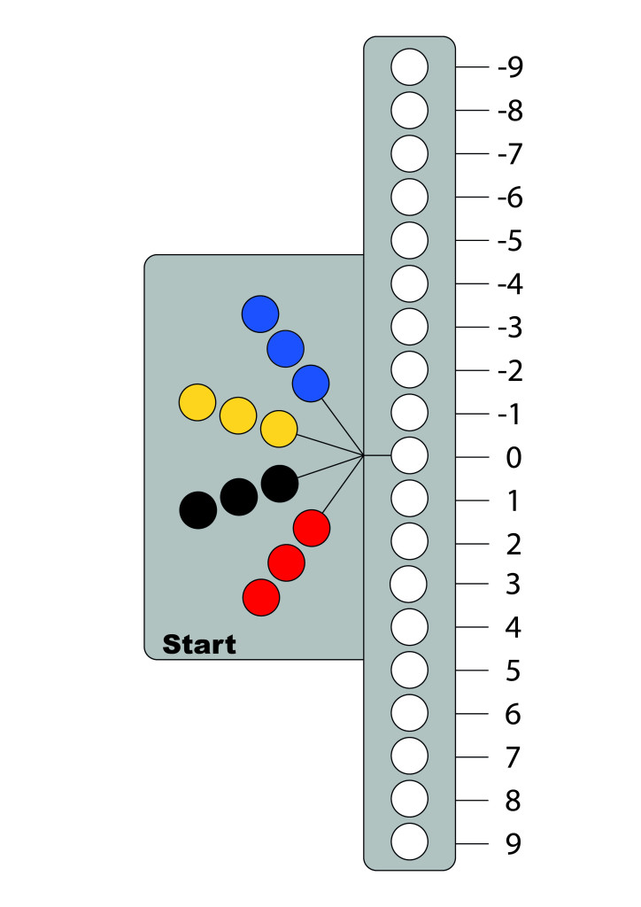
2.1 Spielt das Spiel eine Runde.
2.2 Beschreibt inhaltlich, was die Würfe +(-4) und -(+3) bedeuten.
2.3 Idas Figur steht auf dem Feld -6 und sie würfelt -(-5). Auf welches Feld muss sie ihre Figur nun stellen? Erläutert was das Minuszeichen vor der Klammer inhaltlich bedeutet und was es mit dem Wert -5 macht.
2.4 Seit Tom im Spiel dabei ist, hat er zweimal gewürfelt. Seine Figur steht auf dem Feld -2. Was könnte er in den beiden Würfen gewürfelt haben? Nennt zwei Beispiele.
2.5 Ida steht kurz vor dem Sieg und möchte genau auf +9 landen. Sie ist aktuell auf Feld 7. Welche Möglichkeiten hat sie, um in einem Zug zu gewinnen?

2.6 Öffnet Simulation 2. Betrachtet nacheinander die drei Beispiele in der Simulation. Beschreibt, was die jeweilige Zahl und die entsprechende Gegenzahl gemeinsam haben.

2.7 Drückt in der Simulation 2 auf weiter. Stellt die folgenden Zahlen nacheinander ein und notiert jeweils deren Gegenzahl. Überprüft die Gegenzahlen mithilfe der Simulation.

Zahl | Gegenzahl
5
-8
-3
7

Gruppenergebnis
Fasst hier eure Ergebnisse aus den Aufgaben 2.1 bis 2.7 zusammen.
Vervollständigt die Lücken in dem folgenden Text.
Eine Ganze Zahl kann ein ___________ oder ___________Vorzeichen haben. Als Gegenzahl einer Zahl wird die Zahl mit dem jeweils anderen _______________ bezeichnet. Zahl und Gegenzahl zeichnen sich dadurch aus, dass ihr Abstand zur _______ auf der Zahlengeraden gleich groß ist. Beispielsweise ist die Gegenzahl der 4 die _____. Den Abstand einer Zahl zur Null nennt man Betrag der Zahl. Man schreibt den Betrag als zwei senkrechte Striche. Zum Beispiel so:
$\left|6\right|$ (Lese: Betrag von 6)
Eine Zahl und ihre Gegenzahl haben also den _______ Betrag. Beispielsweise ist der Betrag der Zahl -5 ________. Daher ist der Betrag einer Zahl immer ______________.

Nachdem Ida und Tom den Betrag einer Zahl kennengelernt haben, ändern sie die Regeln des Trumpfspiels.

Kategorie | Regel
Höhenmeter | Die Karte mit dem höheren Betrag der Höhenmeter gewinnt.
Durchschnittstemperatur | Die Karte mit dem niedrigeren Betrag der Durchschnittstemperatur gewinnt.
Einschreibungsjahr | Die Karte mit dem niedrigeren Betrag der Jahreszahl gewinnt.

Zur Erinnerung: Der Betrag einer Zahl ist definiert als ihr Abstand zur Null.

3.1 Ida tut sich mit den neuen Regeln noch etwas schwer. Helft Ida, indem ihr in den leeren Karten zunächst die Ganze Zahl und dann den Betrag für die jeweilige Kategorie eintragt.

Spielkarte | Kategorie & Angabe | Ganzen Zahl | Betrag
Akropolis | Einschreibungsjahr  450 v. Chr.
Höhe

150m ü. NN
Temperatur

+18°C
Great Barrier Reef | Einschreibungsjahr  1770 n. Chr.
Höhe

35m u. NN
Temperatur

+27°C
Marianengraben | Einschreibungsjahr  1875 n Chr.
Höhe

11934m u. NN
Temperatur

-1°C

3.2 Die Karten Mount Everest und Geografischer Südpol werden gegeneinander in der Kategorie Temperatur gespielt. Nenne die Karte, die mit ihrem Betrag gewinnt. Begründet kurz, warum sie gewinnt.
3.3 Die Karten Zeche Zollverein Essen und Ayers Rock werden gegeneinander in der Kategorie Höhenmeter gespielt. Nenne die Karte, die mit ihrem Betrag gewinnt und begründe kurz, warum sie gewinnt.
3.4 Spielt das Spiel mit den neuen Betragsregeln in eurer Gruppe.
3.5 Nennt die Sehenswürdigkeit auf der Karte, die mit den neuen Regeln in der Kategorie Temperatur gegen alle anderen Karten gewinnt. Begründet eure Wahl.

3.6 Entscheidet, welche Karte ihr nun gerne auf der Hand haben würdet, wenn ihr nicht wisst, welche Kategorie euer Gegenüber wählt.
Begründet, warum ihr die gleiche/eine andere Entscheidung als beim Spiel ohne die Betrags-Regel getroffen habt.

Mathematik-Labor „Mathe-ist-mehr“
RPTU Kaiserslautern-Landau
Institut für Mathematik
Didaktik der Mathematik (Sekundarstufen)
Fortstraße 7
76829 Landau

https://mathe-labor.de

Zusammengestellt von:
Katja Burckgard, Lena Bolz, Henrik Ossadnik

Betreut von:
Henrik Ossadnik
Variante A
Veröffentlicht am: 20.07.2022

